＜事例：タイヤ空気圧点検の基準書＞
タイヤチェックの対象は、外輪、内輪を含めて車両の全てのタイヤです。

タイヤ空気圧チェック
掲示

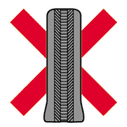
１ヶ月に１回 タイヤ空気圧を
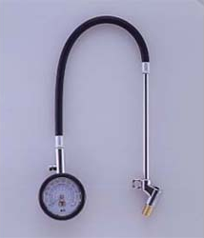
タイヤゲージでチェック！！

チェック結果は、車両点検整備記録表に記入

＜タイヤ空気圧チェック要領＞

１） 適正空気圧値の確認方法
運転席側ドア（ドアピラー）に貼ってある
ラベル（プレート）で確認する。
２） 空気圧測定はなるべく運行前に
タイヤの適正な空気圧は､運転席のドア
の内側や取扱説明書に書かれていますが､
これはタイヤが冷えた状態での値ですので
走行直後の空気圧チェックは避け､タイヤ の熱を冷ましてから測定して下さい｡
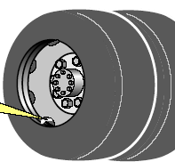
３） ムシゴムの破損に注意
空気圧測定時に、空気充填口のムシゴムが破損
しやすいので、タイヤゲージをまっすぐ入れましょう。特にダブルタイヤの内側を測定する場合､測定口をこじらないように。

ﾑｼｺﾞﾑ

４） 測定後、バルブの空気漏れを石鹸水等で確認
（※ ㈱ブリヂストン及び横浜ゴム㈱、タイヤ：10.00R20、適正空気圧：700kPa）

